Ustvarjanje ptice

Potrebščine:
- volna, preja, … različnih barv,
- škarje,
- lepilo,
- karton,
- barvni papir,
- vejica.

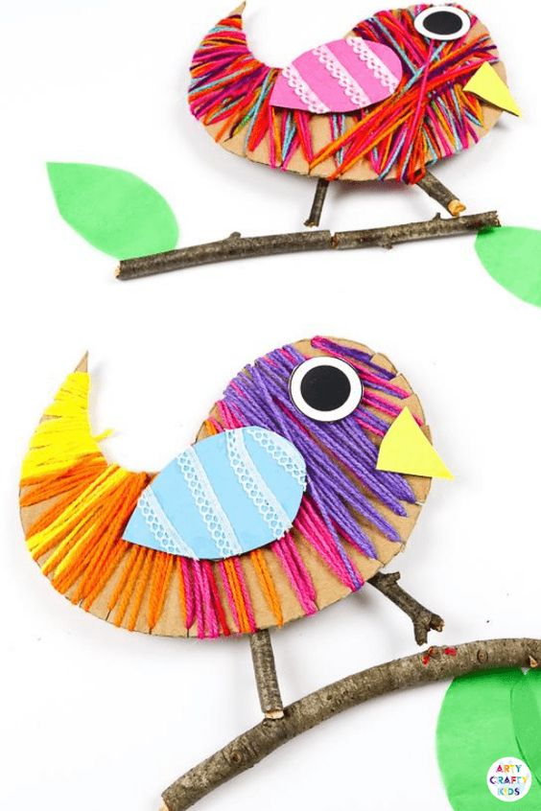

Želim vam prijetno ustvarjanje!

